**متوسطة : صابر محمد السنة الدراسية :2023/2024**

**المستوى:الرابعة متوسط المدة: ساعة و نصف**

**اختبار الثلاثي الأول في مادة العلوم الفيزيائية و التكنولوجيا**

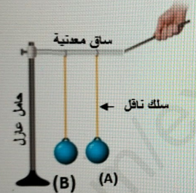**التمرين 1:(6 نقاط)**

بهدف دراسة ظاهرة علمية، أنجز يونس الذي يدرس في السنة الرابعة متوسط التجربة الموضحة في **السند-1-** ، حيث قام بتعليق كريتين خفيفتين من الألمنيوم (**A**) و (**B**) غير مشحونتين بساق معدنية متصلة بحامل عازل، بعد ذلك قام يونس بلمس الساق المعدنية بقضيب مشحون سلبا.

**خيط حريري**

1. حدد مادة صنع القضيب المشحون. **علل إجابتك** .
2. **صف** ما يحدث للكريتين (**A**) و (**B**) بعد لمس القضيب المشحون للساق المعدنية.ثم **فسر** ملاحظتك
3. اذكر طرق تكهرب كل من الكريتين (**A**) و (**B**).
4. ماذا يحدث عند استبدال الساق المعدنية بمسطرة خشبية.**علل اجابتك**

**السند 1**

**التمرين 2:(6 نقاط)**

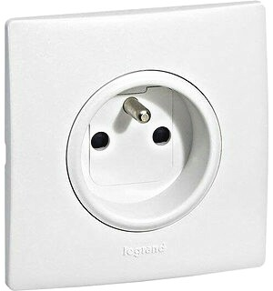ذات يوم تعطل مأخذ الثلاجة فطلب منك والدك الذهاب إلى محل بيع الأدوات الكهربائية من أجل شراء مأخذ جديد، عند دخولك للمحل لفت انتباهك وجود نوعين من المآخذ (**السند- 2-).**

**(2)**

**(1)**

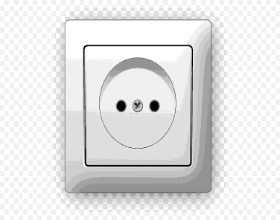

1. برأيك أي من هذه المآخذ مناسب للثلاجة ؟ علل .

في اليوم التالي، بينما أنت في حصة العلوم الفيزيائية أخذك الفضول لمعاينة توتر مأخذ قسمكم فقمت رفقة أستاذكم بتحقيق التجربتينالموضحتين في **السند -3-.**

**السند 3**

**السند 2 أنواع الماخذ**

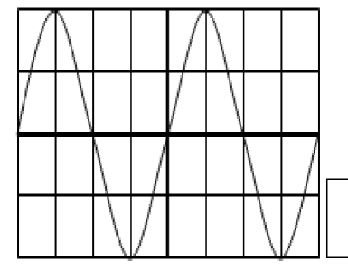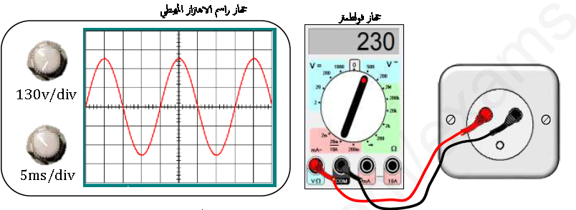

**162 v/div**

1. ما نوع التوتر بين طرفي المأخذ؟
2. برأيك ماذا تمثل القيمة المسجلة على جهاز الفولطمتر؟
3. أحسب كل مما يلي:

* **القيمة الأعظمية** التي يصل لها المنحنى **بطريقتين مختلفتين**.
* زمن نوبتين وكيف نسميه.

**اقلب الصفحة**

* تكرار المنحنى خلال واحد تانية وكيف نسميه

**الوضعية الادماجية: (8 نقاط)**

اشترت عائلة صديق لك في المتوسطة منزلا قديما بجواركم فأراد الوالد ترميمه قبل الإنتقال إليه، عندها قررت مد يد العون لصديقك، بعد ترميمه و الإنتقال إليه اشتكت العائلة من بعض المشاكل الكهربائية.

**المشكلة A:** عند توصيل الفرن الكهربائي بالمأخذ الكهربائي **2** لايشتغل رغم سلامته.

**:** بعدإصلاح العطب وتشغيل الفرن، أراد الوالد تشغيل المكيف و الفرن في آن واحد فانقطع التيار الكهربائي. **Bالمشكلة**

**المشكلة** **C:** كل من يلمس الفرن الكهربائي يصاب بصعقة كهربائية.

عندها أحضر الوالد تقني مختص ليتفقد مخطط شبكة التغذية الكهربائية للمنزل فشد انتباهك الجزء المبين في **السند 4**.

**220 V**

**20 A**

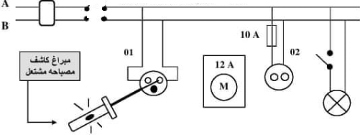

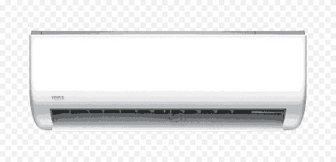

**2500W**

**مفك البراغي الكاشف مصباحه متوهج**

**السند 4**

**اعتمادا على مكتسباتك وعلى المخطط الكهربائي** ، **ساعد عائلة صديقك بالإجابة على مايلي:**

1. 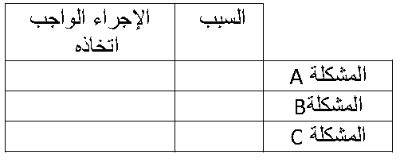برأيك ماذا يمثل كل من **A** و **B** في المخطط ؟ علل إجابتك ؟
2. حدد الأسباب المحتملة للمشاكل الكهربائية واذكر الإجراءات الواجب اتخاذها (الحلول) مستعينا بالجدول التالي:
3. أعد رسم المخطط محترما قواعد الأمن الكهربائي مبينا عليه الإضافات والتعديلات التي تراها مناسبة لحماية الأشخاص والأجهزة الكهربائية من أخطار التيار الكهربائي ( بدون إعادة رسم مفك البراغي الكاشف).
4. قدم بعض النصائح لعائلة صديقك من اجل ترشيد استهلاك الكهرباء عند استعمال المكيف الهوائي.( **نصيحتين** )

**بالتوفيق للجميع**